LC268 - Giống lúa lai hai dòng mới
Năng suất cao, thích ứng biến đổi khí hậu

Hiện nay vấn đề biến đổi khí hậu đã ảnh hưởng không nhỏ đến phân vùng sinh thái và năng suất cây trồng. Để đảm bảo an ninh lương thực và ứng phó với biến đổi khí hậu trong sản xuất cây lương thực nói chung và cây lúa nói riêng thì giống mới thích ứng với biến đổi khí hậu vẫn là yếu tố then chốt.
Phát huy thế mạnh và sử dụng hiệu quả nguồn vật liệu qua nhiều năm duy trì. Trung tâm giống Nông nghiệp tỉnh Lào Cai đã nghiên cứu, chọn tạo thành công giống lúa lai mới LC268 có năng suất cao thích ứng biến đổi khí hậu. Đây là giống lúa thích ứng rộng, phù hợp với nhiều vùng sinh thái và chân đất khác nhau. Đặc biệt là LC268 là giống có tiềm năng năng suất cao trong vụ mùa và khả năng kháng rầy, đạo ôn cổ bông, khô vằn tốt mà các giống lúa lai khác còn hạn chế.

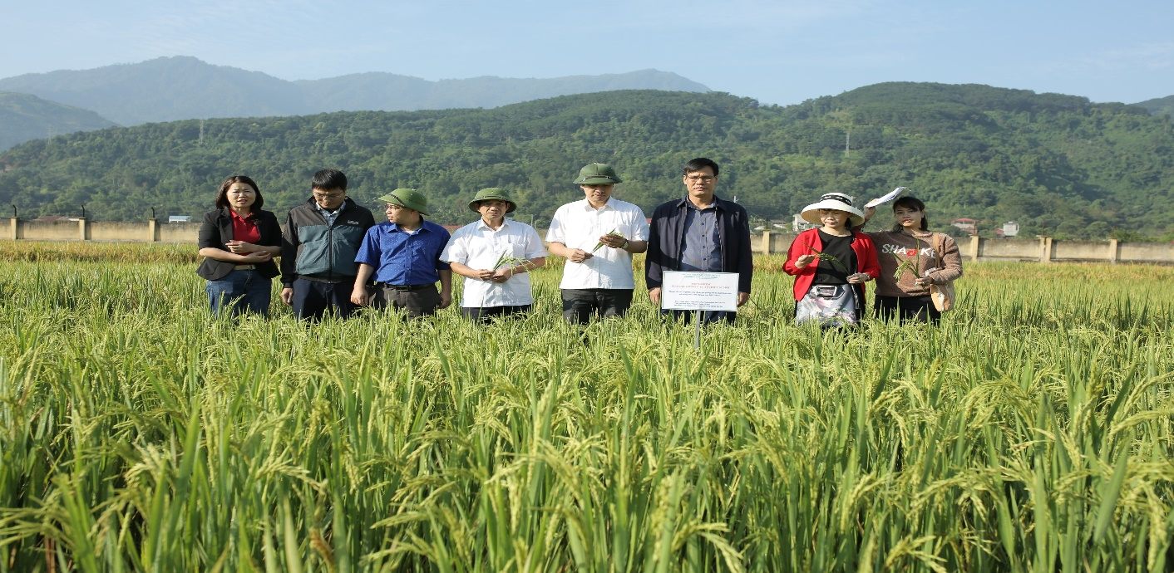
Hình 1. Cơ quan quản lý khoa học và các chuyên gia đánh giá giống lúa LC268 tại Trại nghiên cứu và sản xuất giống nông nghiệp Bát Xát

Giống lúa LC268 là giống lúa lai hai dòng thế hệ mới gieo cấy được hai vụ trong năm, có thời gian sinh trưởng ngắn vụ Xuân dao động từ 120-125 ngày, vụ Mùa từ 95-100 ngày. Khối lượng 1000 hạt dao động từ 26-28 gram, năng suất vụ Xuân đạt 65-70 tạ/ha, vụ mùa thâm canh tốt năng suất có thể đạt trên 80 tạ/ha. Tỷ lệ gạo xát trên 70%, hạt gạo thon dài trắng trong, cơm mềm dẻo.
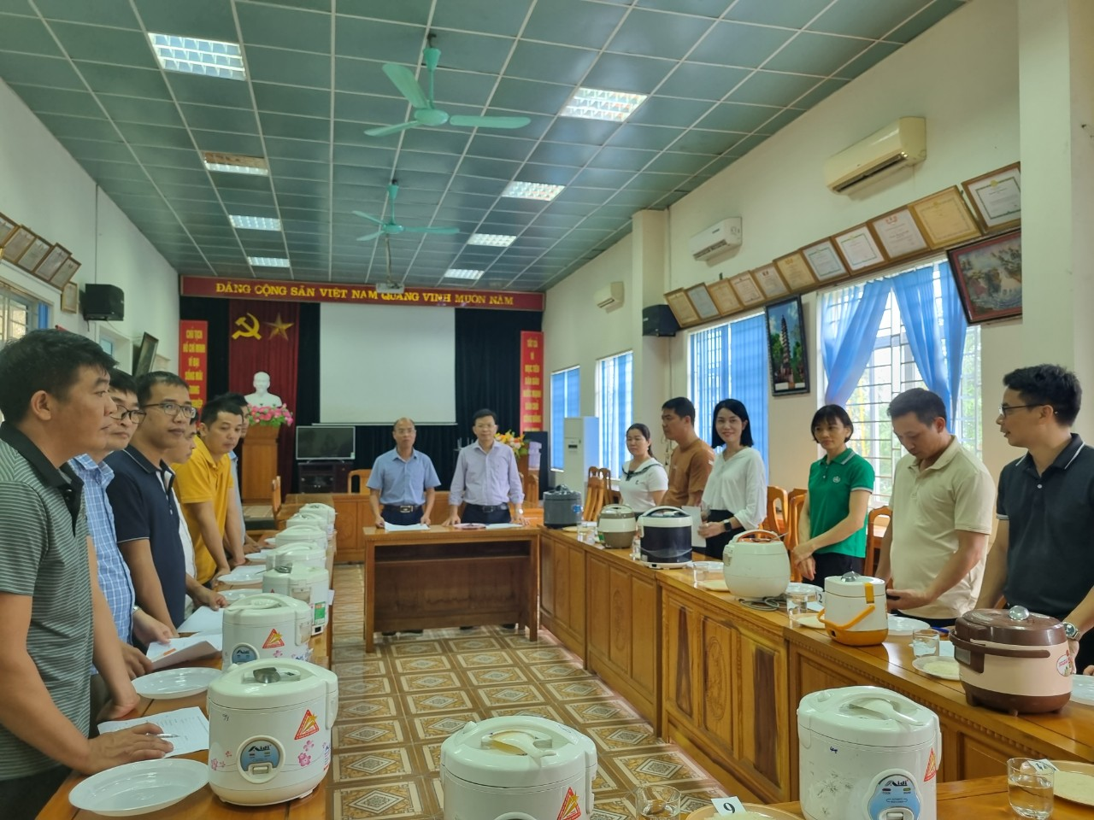
Ảnh 2. Hội đồng đánh giá chất lượng gạo, cơm của giống lúa LC268

Đặc biệt giống lúa lai LC268 cấu trúc cây cho năng suất cao như cứng cây, thân khoẻ, lá xanh đậm, kiểu lá lòng mo, khả năng đẻ nhánh khá, chống đổ, chịu rét tốt, bông to dài, hạt màu vàng sáng.
Với thời gian sinh trưởng ngắn, khả năng chống chịu sâu bệnh tốt và năng suất chất lượng vượt trội, giống lúa LC268 có thể xem như là một trong những giải pháp hiệu quả cho sản xuất nông nghiệp, đặc biệt trong bối cảnh biến đổi khí hậu và nhu cầu lương thực ngày càng tăng như hiện nay./.
Thạc sĩ. Đinh Thị Thu Hà - Trung tâm giống nông nghiệp tỉnh Lào Cai

